AMU - Årshjul og Oppgaver

Innledning

Dokumentet tar utgangspunkt i dokument fra Netpower, «Rettleiing for lokal AMU i VLFK – årshjul» av 22. januar 2021.
Ovenforstående dokument viser AMU sine pålagte/mulige oppgaver, med diverse referanser til lovverk mv.

Gjeldende dokument «AMU – Årshjul og Oppgaver» konkretiserer punkter fra «Rettleing for lokal AMU i VLFK – årshjul» for Laksevåg og Bergen Maritime VGS (med utgangspunkt i agenda og referat fra AMU møter), og tilfredsstiller dermed krav til synliggjøring.

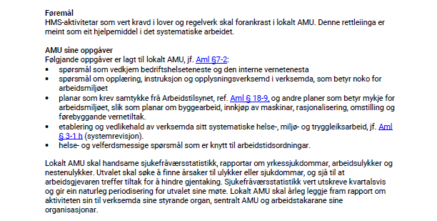

Kommentarer

«Etablering og vedlikehald av verksemda sitt systematisk helse-, miljø- og tryggleiksarbeid (…)» blir styrt via skolens sertifiserte Kvalitetssystem, og sentrale momenter bringes inn til årlig Ledelsens Gjennomgang. Ansvar: Rektor, delegert til KS leder
AMU inngår som del av KS, samt skolens Internkontrollsystem. Dokumentasjon fra AMU møter legges ut i felles kommunikasjonssystem It’s Learning, samt i Vestland Fylkeskommune sitt Kvalitetssystem. Ansvar: AMU-leder

Sykefraværsstatistikk blir adressert på hvert AMU møte. Ansvar: AMU-leder, med data fra ADM-leder. Rapporter om «(…)arbeidsulykker og nestenulykker» blir i all hovedsak håndtert i skolens Avvikssystem. Alle avvik bringes inn til årlig Ledelsens Gjennomgang, og også til AMU møter fortløpende. Ansvar: AMU-leder, med data fra ADM-leder

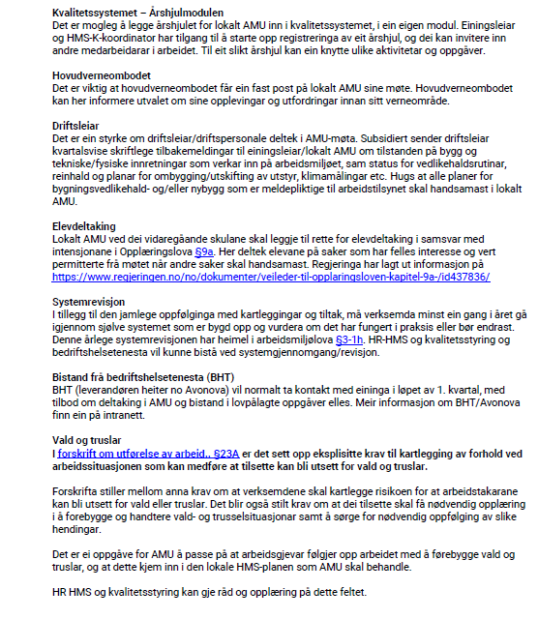

Kommentarer

Driftsleder inviteres inn på lokalt AMU 1 gang i året. Elever inviteres inn ved behov.
Kommentar: Fra 2024 er Driftsledere invitert inn i hvert møte

Systemrevisjon for AMU vil være en del av skolens internrevisjoner. Denne legges inn i revisjonsplan, og bringes inn til KS, og kontrolleres ved ekstern revisjon av Det Norske Veritas og Sjøfartsdirektoratet. Ansvar: KS-leder

Vold og trusler: Kartlegging av risiko er utført via ROS analyse i Netpower.
Oppfølging av hendelser håndteres via tiltakskort. Jamfør også VLFK dokument innlemmet i KS.

FORSLAG TIL ÅRSHJUL AMU – VESTLAND FYLKESKOMMUNE

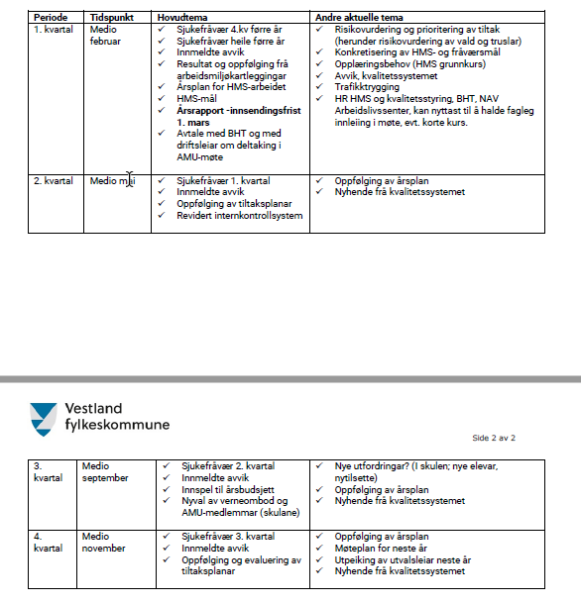

Kommentarer:

Årshjul for lokalt AMU LBMV vil være:

AGENDA MØTE 1 – Skoleårets Start (September)
- Tilstedeværelse

- Godkjenning av referat fra forrige møte
- Årlig endring av sammensetning AMU – For skoleåret

- Årlig vurdering av AKAN kontakt – For skoleåret
- Valg av Etasje og Verneombud – For skoleåret

- Bestemme dato for risikovurderinger og Vernerunder

- Tidspunkt for oppfølging Vernerunder (Avsjekk av Tiltaksplaner)

- Sykefravær gjennomgås – Rapport fra HR-Portalen
9. Avvik gjennomgås
10. Generell oppdatering HMS arbeid/endring i HMS prosedyrer mv
11. Diverse
AGENDA MØTE 2– Slutt første semester (November)
- Tilstedeværelse
- Godkjenning av referat fra forrige møte
- Gjennomgang av Tiltaksliste AMU
- Innspill til budsjett kommende regnskapsår
- Vurdering av måloppnåelse hva gjelder mål satt i MØTE 1 (Februar)
- Sykefravær
- Avvik
- Driftsleder deltar
- Diverse

AGENDA MØTE 3 – Start Termin 2/Start Regnskapsår (Februar)

- Tilstedeværelse
- Godkjenning av referat fra forrige møte
- Gjennomgang av Tiltaksliste AMU
- Sykefravær dette år. Sykefravær hele forrige år.
- Avvik
- Årsplan for HMS arbeidet/HMS Mål – Oppdatere KS dokumenter
- Innsending av Årsrapport til Fylket, frist 1. mars
- Deltakelse av BHT i møte
- Vurdere nødvendighet av HMS kurs AMU medlemmer
- Diverse
AGENDA MØTE 4 – Avslutning Skoleår (Mai)

- Tilstedeværelse
- Godkjenning av referat fra forrige møte
- Gjennomgang av Tiltaksliste AMU
- Oppfølging av tiltaksplaner
Gjelder tiltaksplaner etter vernerunder
- Sykefravær
- Avvik
- Gjennomgang av dokumenter for vold og trusler (Ref: «Rettleing for lokale AMU (…))
- AKAN kontakt deltar
- Diverse
ALTERNATIVT OPPSETT FOR 3 MØTER

AGENDA MØTE 1 – Skoleårets Start (September)
- Tilstedeværelse
- Godkjenning av referat og tiltaksliste fra forrige møte
- Årlig endring av sammensetning AMU – For skoleåret
- Årlig vurdering av AKAN-kontakt – For skoleåret
- Valg av etasje- og verneombud – For skoleåret
- Bestemme dato for risikovurderinger og vernerunder
- Tidspunkt for oppfølging vernerunder (avsjekk av tiltaksplaner)
- Innspill til budsjett kommende regnskapsår
- Sykefravær – rapport fra HR-portalen
- Behov for endring i ROS-analyser/nye Ros-analyser?
- Avvik
- Årsplan for HMS-arbeidet / HMS-mål – Oppdatere KS-dokumenter
- Diverse

AGENDA MØTE 2 – Februar
- Tilstedeværelse
- Godkjenning av referat fra forrige møte
- Gjennomgang av tiltakslisten AMU
- Sykefravær
- Avvik
- Innsending av årsrapport til fylket (frist 1. mars)
- Behov for endring i ROS-analyser/nye Ros-analyser?
- Gjennomgang av dokumenter for vold og trusler (ref: «Rettleing for lokale AMU…»)
- Diverse

AGENDA MØTE 3 – Mai
- Tilstedeværelse
- Godkjenning av referat fra forrige møte
- Gjennomgang av tiltakslisten AMU
- Oppfølging av tiltaksplaner etter vernerunder
- Vurdering av måloppnåelse satt i møte 1 (AMU sine årlige mål; punkt 11)
- Sykefravær dette år og hele foregående år
- Behov for endring i ROS-analyser/nye Ros-analyser?
- Avvik
- Vurdere nødvendighet av HMS-kurs for AMU-medlemmer
- Deltakelse av BHT i møte
- AKAN-kontakt deltar
- Diverse

Kryssreferanser
Eksterne referanser

